本部

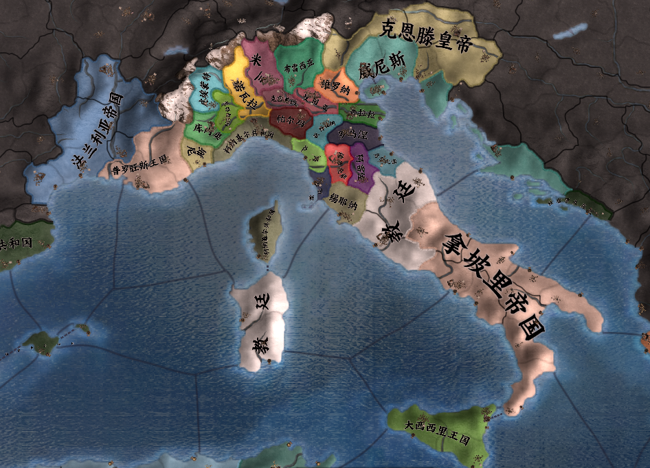

罗尼亚人最重要的认同并不是血统，也不是文化，而是宗教。仅仅以大西西里王国而言，北部居民往往是浅棕发色和各色的双瞳，而南部居民则是纯正的黑发黑眼，他们认为自己是一家人的原因，除了国王的军队外，不外乎就是双方共同的信仰，天主了。因此很好理解，纯粹以野蛮人组成的国家法兰利亚，在皈依天主后，能在圣安东教堂加冕帝位，成立帝国，并在之后的漫长时光中对本部大陆施加影响了。

以本部大陆为战场，曾经爆发过罗尼亚人历史上最惨烈的战争，一百五十年战争，一百五十年战争开始于神历前二百零八年，在大征服战争中损失惨重的教廷还没有恢复实力，拿坡里帝国内部矛盾严重，法兰利亚帝国陷入继承战争，克恩滕皇帝玛法三世环顾四周，并无强敌，于是准备一统自己旗下的邦国，建立一个集权的统一帝国。他不满足于收税，征兵这些有限的权力，他渴望彻底的掌握邦国们，将他们的城邦变成自己的城邦。克恩滕邦联是罗尼亚人世界最富庶的地区，在那个年代占罗尼亚人人口的近一半，克恩滕皇帝的统一目标对罗尼亚世界的所有国家都是巨大的威胁。法兰利亚，拿坡里和大西西里在尼斯召开集会，联合反对合并的城邦，组建反皇同盟，对克恩滕皇帝宣战。这被视为一百五十年战争的开端，在之后的一百五十年间，围绕着一个个或隐秘或光明的目的，以克恩滕地区统一为主线，整个罗尼亚世界都被卷入了漫长的战争。在神历前五十五年，克恩滕皇帝终于决定放弃统一邦联，宣布投降，结束了这一漫长的战争。克恩滕皇帝是东线抵抗大陆蛮族的第一线，在一百五十年战争中仍未懈怠，因此反皇联盟保留了克恩滕皇帝的帝位和之前的一切权力，仅仅将克恩滕皇帝之前自然继承的威尼斯从皇帝领中分离出来，重新成为一个邦国。两年后，教廷完成了神术体系的研发，初步在教廷领域完成了神恩科技的突破，宣布开始组建神圣联邦，开始了组建神圣联邦之路。五十五年后，所有国家都同意加入神联，但是法兰利亚帝国宣布，教皇是神联的皇帝，是法兰利亚皇帝的皇帝，但不是法兰利亚信徒的皇帝，退出天主教世界，仍然信仰天主，但是另立宗教，称为新教，普罗旺斯于同日宣布新教为国教。